Indische kip met ketjapsaus en basmati 1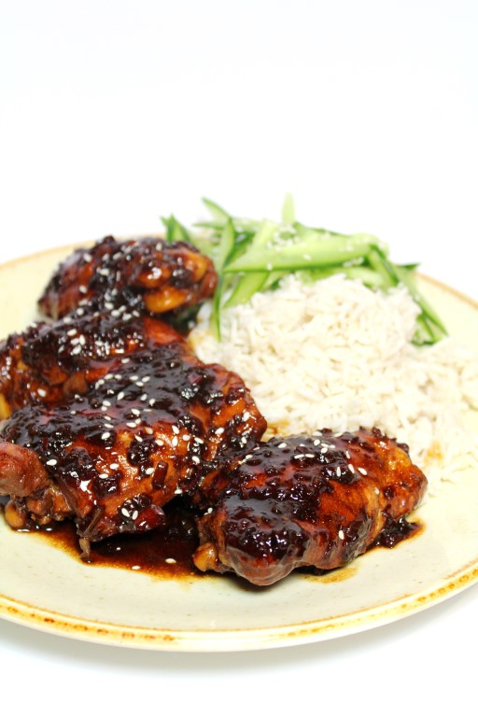

Benodigdheden voor 2 personen:150 gram Basmatirijst
Voor de semur ajam:
- 4 kippendijen/kipbraadsticks
- 1 witte ui, fijn gesnipperd
- 2 teentjes knoflook, uitgeperst
- 1 kleine rode peper, fijn gesneden (ik heb de zaadjes erin gelaten voor het pittige)
- 2 kruidnagels
- 1 theelepel appelazijn
- 2 eetlepel ketjap manis
- 1 eetlepel donkere sojasaus
- ±200ml water
- peper naar smaak (sojasaus is al zout genoeg)
- scheutje zonnebloemolie om in te bakken
Voor de komkommersalade: 1/2 komkommer
- 1 theelepel appelazijn
- 1 theelepel extra vierge olijfolie
- 1 theelepel sesamzaadjes

Bereidingswijze:
Bak de uien glazig in een hoge pan (waar je een deksel voor hebt) en voeg na 2 minuten de knoflook en de kip toe.
Voeg de rest van de ingrediënten toe en laat met de deksel op de pan 10 minuutjes rustig pruttelen.
Kook in de tussentijd de rijst en maak de komkommersalade door de komkommer in stukjes te snijden en te mengen met de olie en azijn.
Haal na 10 minuten de deksel van de pan met kip en laat zonder deksel nog 10-15 minuten rustig pruttelen zodat de saus kan indikken.
Schep de rijst en de komkommersalade op een mooi bord, schep de kip uit de saus (vergeet niet de kruidnagels eruit te vissen) en schep de ingedikte saus over de kip. Besprenkel met sesamzaadjes en klaar is je Indische kip met ketjapsaus en basmati rijst!

